Osová souměrnost

Úkol: V osové souměrnosti podle osy o zobrazte body A, B, C
Obrázek z minulého týdne →→→ to samé narýsujeme
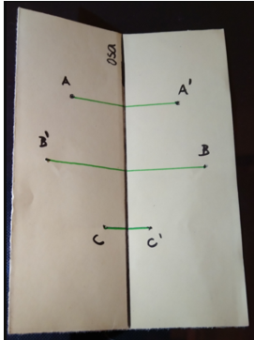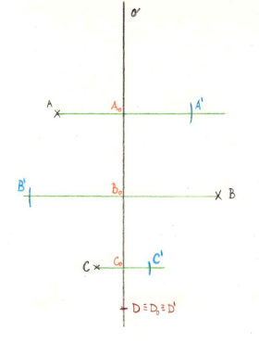

Postup rýsování:
1. Narýsujeme osu, body A, B, C

2. Narýsujeme kolmice k ose o, které procházejí body A, B, C (jsou to pomocné přímky, můžeme je rýsovat tenkou plnou čarou nebo čárkovanou čarou)

3. Průsečíky kolmic s osou o označíme podle toho,z kterého bodu vede kolmice A₀, B₀,C₀

4. Vezmeme si kružítko. Budeme přenášet vzdálenosti jednotlivých bodů A, B, C od osy na druhou stranu osy, na kolmici. Nově vzniklé body označíme A‘, B‘, C‘

5. Můžeme říct, že jsme body A, B, C zobrazili v osové souměrnosti

6. Zvolíme si bod na ose o, označíme ho D (zmíním se oněm na závěr)
(Postup krok za krokem je v přiloženém souboru, nemusíte rýsovat barevně. Barevně jsem rýsovala proto, abych odlišila jednotlivé kroky)

Matematická terminologie:
přímka o = osa souměrnosti o

bod A ….. vzor
} body A, A‘ jsou osově souměrné podle osy o
bod A‘….. obraz bodu A

Zkrácený zápis osové souměrnosti
O(o): A → A‘ ….(čteme) v osové souměrnosti podle osy o se bod A zobrazí do bodu A‘

Platí:
AA‘ ⊥ o
IAA₀I = IA₀A‘I ….. bod A₀ je středem úsečky AA‘

Body na ose
bod D … leží na ose → zobrazuje se sám na sebe → vzor je zároveň obrazem (D = D‘) → →říkáme mu samodružný bod
(D = D₀ = D‘)

Každý bod na ose je samodružný.

Poznámka: Pokud si chcete tento zápis vytisknout a vlepit do sešitu, tak nejprve vymažte poznámky psané modře, jsou zde pro lepší porozumění a do zápisu nepatří.
Zápis by pak měl vyjít na 1 stránku

